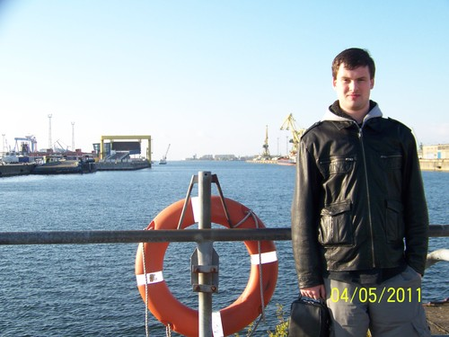 |  | Бодров Михаил Александрович  Мужчина, 29 лет, родился 28 марта 1987  +7 (911) 8101839  maik777@gmail.com  Проживает: Санкт-Петербург  Гражданство: Россия, Германия, есть разрешение на работу: Россия, Германия  Готов к переезду, готов к командировкам
Желаемая должность
Переводчик немецкого языка
• Последовательный перевод
• Письменный перевод
• Синхронный перевод
Опыт работы —5 лет 9 месяцев
Сентябрь 2012 — настоящее время  4 года |  | Переводчик (фриланс)  Санкт-Петербург  Переводчик  Принимал участие в следующих проектах в качестве устного последовательного переводчика немецкого языка:  - сентябрь 2012 - сентябрь 2013: завод "Северная верфь", монтаж и пусконаладка немецкого оборудования (линия для лазерной резки и лазерной сварки металла), перевод при обучении персонала, письменный перевод интерфейса оборудования, также синхронный перевод;  - март 2013: Санкт-Петербургский Электродный Завод, монтаж станков для рубки проволоки;  - июль 2013: Санкт-Петербургский Электродный Завод, сервисное обслуживание станков для рубки проволоки;  - июль 2013: завод компании Фольксваген, г. Калуга, строительство нового корпуса, участие в производственных совещаниях, ведение технического журнала на немецком языке.  - октябрь 2013 - май 2014: завод компании "Фольксваген", г. Калуга, строительство нового корпуса, участие в производственных совещаниях, ведение технического журнала на немецком языке.  - июнь 2014: компания "Сименс", г. Кириши, монтаж комплектного распределительного устройства (КРУЭ) с элегазовой изоляцией  - июнь 2014: завод компании "Фольксваген", г. Калуга, строительство нового корпуса, участие в производственных совещаниях, ведение технического журнала на немецком языке.  - июнь 2016: осмотр завода по производству взрывозащищенного оборудования для нефтегазовой отрасли, являющегося поставщиком таких компаний как Газпром, Лукойл, Татнефть и т.д.  - август 2014 - н.в.: компания "Сименс", г. Усть-Луга, строительство ж\д станции "Лужская Сортировочная", крупнейшей сортировочной станции в России. Монтаж замедлителей, подтягивателей, колёсных датчиков, систем управления и др.
Август 2011 — Май 2012  10 месяцев |  | Индивидуальный предприниматель  Индивидуальный предприниматель  Оптовая торговля
Сентябрь 2010 — Июль 2011  11 месяцев |  | ООО "Росинструмент ПТК"  Менеджер  1. Переговоры с немецкими поставщиками (по телефону и электронной почте) 2. Командировки в Германию для встреч с партнерами 3. Синхронный перевод на переговорах 4. Перевод текстов, каталогов, технической документации 5. Продажи (ленточные пилы и другой металлорежущий инструмент) 6. Выполнение обязанностей системного администратора
Образование
Неоконченное высшее
2008 |  | Fachhochschule Rosenheim (институт, Розенхайм, Германия)  Informatik, Fachinformatiker (IT-специалист)
Ключевые навыки
Знание языков |  | Русский — родной  Немецкий — свободно владею  Английский — базовые знания
Дополнительная информация
Обо мне |  | Свободное владение немецким: прожив 9 лет в Германии, я отлично владею немецким - в первую очередь не "академическим", преподающимся в школах и вузах, а "живым", на котором люди действительно говорят. Oбщительность, коммуникабельность, 1C, навыки программирования на C++, некоторое знание HTML, oфисные программы (Word, Excel...), линейка Windows, различный софт. Двойное гражданство (Россия и Германия), соответственно свободный въезд в страны ЕС

